东北师范大学
本科教学服务系统操作说明—学籍注册（学生）

- 登陆方式
通过三种方式可登录本科教学服务系统。
（1）登录东北师范大学主页，进入教务处主页点击“本科教学服务系统”进入。
（2）打开浏览器输入http://202.198.129.193进入。
（3）打开浏览器输入http://dsjx.nenu.edu.cn进入。
使用个人师大邮箱账号进行登录。如下图

2、双击【学籍管理】，进入学生学籍管理页面
3、点击【注册学籍】，进入学生注册学籍页面
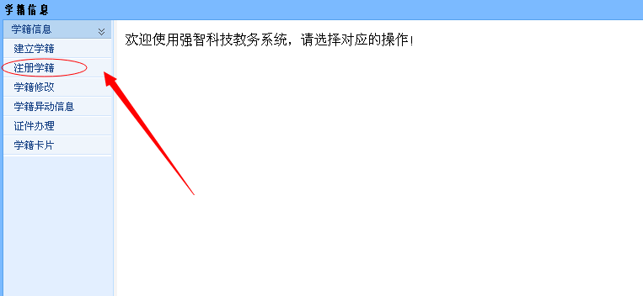
4、单击【注册学籍】，按步骤核对个人学籍信息，点击完成。即可完成本学期的学籍注册工作。
